**МИНИСТЕРСТВО ОБРАЗОВАНИЯ РЕСПУБЛИКИ БЕЛАРУСЬ**

**УЧРЕЖДЕНИЕ ОБРАЗОВАНИЯ**

**ГОМЕЛЬСКИЙ ГОСУДАРСТВЕННЫЙ ТЕХНИЧЕСКИЙ УНИВЕРСИТЕТ ИМЕНИ П. О. СУХОГО**

Факультет автоматизированных и информационных систем

Кафедра «Информационные технологии»

ОТЧЕТ ПО ЛАБОРАТОРНОЙ РАБОТЕ № 2

по дисциплине «Современные технологии *FRONT*-*END* разработки»

на тему: «Объектная природа языка *Javascript*»

Выполнил: студент гр. ИТИ-41   
 Давидовский Д.Е.  
 Принял: ст. преподаватель

Титова Л.К.

Гомель 2022

**Цель работы:** Создать сайт с возможность выполнения команд *JavaScript*.

**Задания**

1. Ввести с клавиатуры строку и вывести второе с конца слово в этой строке. Ввод информации и результат показан на рисунке 1.1-1.2.

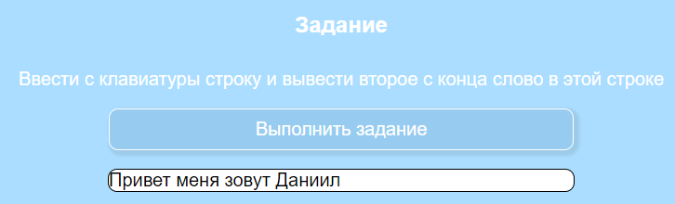

Рисунок 1.1 – Ввод информации

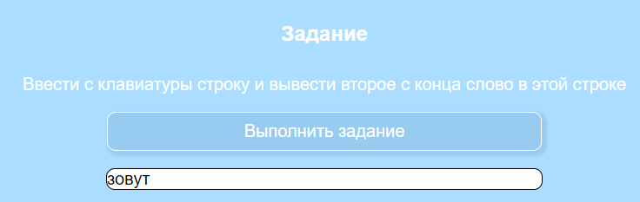

Рисунок 1.2 – Результат выполнения

2. Ввести две строки и проверить, являются ли они анаграммами друг друга (составлены из того же набора символов). Результат показан на рисунках 1.3-1.4

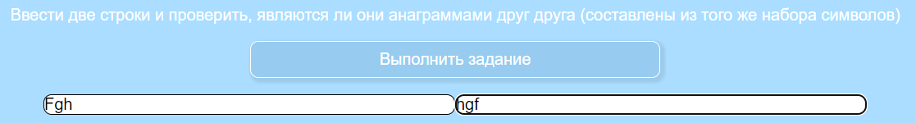

Рисунок 1.3 – Ввод данных

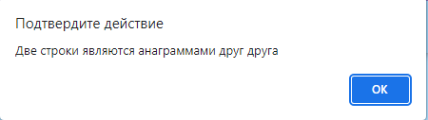

Рисунок 1.4 – Результат выполнения

3. Ввести с клавиатуры строку и вывести строку, из которой удалены все гласные буквы. (Совет: разбить строку в массив, собрать массив, в котором только согласные буквы, и потом склеить массив в строку). Результат показан на рисунках 1.5-1.6

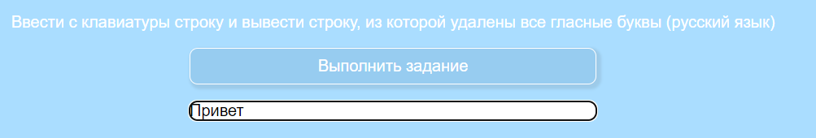

Рисунок 1.5 – Ввод данных

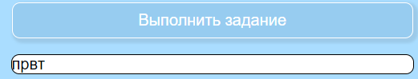

Рисунок 1.6 – Результат выполнения

4. Сгенерировать массив из случайных целых чисел от 100 до 200. Результат выполнения показан на рисунке 1.7.

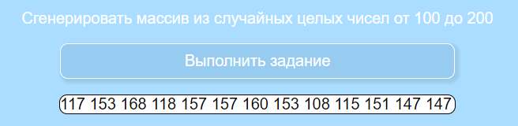

Рисунок 1.7 – Результат выполнения

5. Сгенерировать строку из случайных латинских букв. Результат выполнения показан на рисунке 1.8

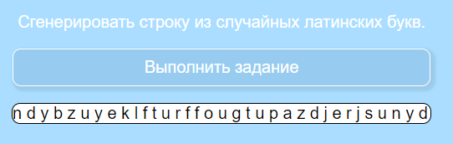

Рисунок 1.8 – Результат выполнения

Листинг программы дан в приложении А. Также в приложении А приведены используемые таблицы стилей и *HTML* код.

**Вывод:** В ходе выполнения лабораторной работы были изучены основные способы работы с *Javascript* и реализация возможности отправки данных, их обработки, выдачи результата обработки данных.

**ПРИЛОЖЕНИЕ А**

(обязательное)

Листинг программы

*function* *firsttask*(){

*var* *buttonelement* = *document*.*getElementsByClassName*("*button*")*[*0*]*;

*var* *divelement* = *document*.*getElementById*("*task*1");

*var* *interinfoelement* = *document*.*createElement*("*input*");

*buttonelement*.*setAttribute*("*onclick*", "*appendfirsttask*()")

*buttonelement*.*setAttribute*("*value*", "Выполнить задание")

*interinfoelement*.*setAttribute*("*placeholder*", "Второе с конца слова");

*interinfoelement*.*setAttribute*("*type*", "*text*");

*interinfoelement*.*setAttribute*("*maxlength*", "200");

*interinfoelement*.*setAttribute*("*class*", "*inputText*");

*divelement*.*appendChild*(*interinfoelement*);

}

*function* *secondtask*(){

*var* *buttonelement* = *document*.*getElementsByClassName*("*button*")*[*1*]*;

*var* *divelement* = *document*.*getElementById*("*task*2");

*var* *interinfoelement* = *document*.*createElement*("*input*");

*buttonelement*.*setAttribute*("*onclick*", "*appendsecondtask*()")

*buttonelement*.*setAttribute*("*value*", "Выполнить задание")

*interinfoelement*.*setAttribute*("*placeholder*", "Анаграммы");

*interinfoelement*.*setAttribute*("*type*", "*text*");

*interinfoelement*.*setAttribute*("*maxlength*", "200");

*interinfoelement*.*setAttribute*("*class*", "*inputAnagram*");

*divelement*.*appendChild*(*interinfoelement*);

*var* *interinfoelement* = *document*.*createElement*("*input*");

*interinfoelement*.*setAttribute*("*type*", "*text*");

*interinfoelement*.*setAttribute*("*maxlength*", "200");

*interinfoelement*.*setAttribute*("*class*", "*inputAnagram*");

*divelement*.*appendChild*(*interinfoelement*);

}

*function* *thirdtask*(){

*var* *buttonelement* = *document*.*getElementsByClassName*("*button*")*[*2*]*;

*var* *divelement* = *document*.*getElementById*("*task*3");

*var* *interinfoelement* = *document*.*createElement*("*input*");

*buttonelement*.*setAttribute*("*onclick*", "*appendthirdtask*()")

*buttonelement*.*setAttribute*("*value*", "Выполнить задание")

*interinfoelement*.*setAttribute*("*type*", "*text*");

*interinfoelement*.*setAttribute*("*placeholder*", "Удаление гласных");

*interinfoelement*.*setAttribute*("*maxlength*", "200");

*interinfoelement*.*setAttribute*("*class*", "*inputGlas*");

*divelement*.*appendChild*(*interinfoelement*);

}

*function* *forthtask*(){

*var* *buttonelement* = *document*.*getElementsByClassName*("*button*")*[*3*]*;

*var* *divelement* = *document*.*getElementById*("*task*4");

*var* *interinfoelement* = *document*.*createElement*("*input*");

*buttonelement*.*setAttribute*("*onclick*", "*appendforthtask*()")

*buttonelement*.*setAttribute*("*value*", "Выполнить задание")

*interinfoelement*.*setAttribute*("*type*", "*text*");

*interinfoelement*.*setAttribute*("*placeholder*", "Случайные числа");

*interinfoelement*.*setAttribute*("*maxlength*", "200");

*interinfoelement*.*setAttribute*("*class*", "*inputRand*");

*divelement*.*appendChild*(*interinfoelement*);

}

*function* *fifthtask*(){

*var* *buttonelement* = *document*.*getElementsByClassName*("*button*")*[*4*]*;

*var* *divelement* = *document*.*getElementById*("*task*5");

*var* *interinfoelement* = *document*.*createElement*("*input*");

*buttonelement*.*setAttribute*("*onclick*", "*appendfifthtask*()")

*buttonelement*.*setAttribute*("*value*", "Выполнить задание")

*interinfoelement*.*setAttribute*("*type*", "*text*");

*interinfoelement*.*setAttribute*("*placeholder*", "Случайный набор латинских букв");

*interinfoelement*.*setAttribute*("*maxlength*", "200");

*interinfoelement*.*setAttribute*("*class*", "*inputRandLat*");

*divelement*.*appendChild*(*interinfoelement*);

}

*function* *appendfifthtask*(){

*var* *inputText* = *document*.*getElementsByClassName*("*inputRandLat*")*[*0*]*;

*var* *alphabet* = *[*"*q*","*w*","*e*","*r*","*t*","*y*","*u*","*i*","*o*","*p*","*a*","*s*","*d*","*f*","*g*","*h*","*j*","*k*","*l*","*z*","*x*","*c*","*v*","*b*","*n*","*m*"*]*;

*var* *str* = "";

*for*(*var* *a* = 0; *a*<=50;*a*++){

*var* *c* = *getRandomInt*(0,*alphabet*.*length*-1);

*str*+=*alphabet[c]*;

    }

*inputText*.*value* = *str*;

}

*function* *appendforthtask*(){

*var* *inputText* = *document*.*getElementsByClassName*("*inputRand*")*[*0*]*;

*var* *str* = ""

*for*(*var* *a* = 0; *a*<=50;*a*++){

*var* *c* = *getRandomInt*(100,200);

*str*+=*c*.*toString*();

    }

*inputText*.*value* = *str*;

}

*function* *appendthirdtask*(){

*var* *inputText* = *document*.*getElementsByClassName*("*inputGlas*")*[*0*]*;

*var* *text* = *inputText*.*value*.*toLowerCase*();

*var* *glas* = *[*"у","е", "ы","а","о", "э", "я", "и", "ю", "ё"*]*;

*var* *result* = *[]*;

*var* *words* = *text*.*split*("");

*glas*.*forEach*(*elem*=>{

*var* *index* = *words*.*indexOf*(*elem*);

*if*(*index*!=-1){

*words*.*splice*(*index*,1);}

    })

*words*.*forEach*(*ch* =>{

*result*+=*ch*;

    })

*inputText*.*value* = *result*.*toString*();

}

*function* *appendfirsttask*(){

*var* *inputText* = *document*.*getElementsByClassName*("*inputText*")*[*0*]*;

*var* *text* = *inputText*.*value*;

*var* *words* = *text*.*split*(" ");

*var* *word* = *words[words*.*length* - 2*]*;

*inputText*.*value* = *word*;

}

*function* *appendsecondtask*(){

*var* *inputTextfirst* = *document*.*getElementsByClassName*("*inputAnagram*")*[*0*]*.*value*;

*var* *inputTextsecond* = *document*.*getElementsByClassName*("*inputAnagram*")*[*1*]*.*value*;

*inputTextfirst* = *inputTextfirst*.*split*("");

*inputTextsecond* = *inputTextsecond*.*split*("");

*var* *bool* = *true*;

*inputTextfirst*.*forEach*(*element* => {

*if*(!*inputTextsecond*.*includes*(*element*))

        {

*bool* = *false*;

        }

    });

*if*(*bool*)

    {

*alert*("Две строки являются анаграммами друг друга");

    }

*else*{

*alert*("Две строки не являются анаграммами друг друга");

    }

}

*function* *getRandomInt*(*min*, *max*) {

*min* = *Math*.*ceil*(*min*);

*max* = *Math*.*floor*(*max*);

*return* *Math*.*floor*(*Math*.*random*() * (*max* - *min*) + *min*);

}

Lab2.HTML

<!*DOCTYPE* *html*>

<*html* *lang*="*en*">

<*head*>

    <*meta* *charset*="*UTF*-8">

    <*title*>Давидовский Даниил</*title*>

    <*meta* *http*-*equiv*="*X*-*UA*-*Compatible*" *content*="*IE*=*edge*">

    <*meta* *name*="*viewport*" *content*="*width*=*device*-*width*, *initial*-*scale*=1.0">

    <*link* *href*="*styleLab*1.*css*" *rel*="*stylesheet*" *type*="*text*/*css*">

    <*title*>*Document*</*title*>

    <*script* *src*="*scriptLab*1.*js*"></*script*>

</*head*>

<*body*>

    <*header*>

        <*nav* *class*="*header*-*horizontal*">

            <*ul*>

                <*li* *class*="*Text*"><*a* *href*="*D*:*\*Учеба*\\FrontEnd\\Project\\index*.*html*">Лабораторная работа 2</*a*></*li*>

            </*ul*>

        </*nav*>

    </*header*>

    <*main*>

        <*div* *class*="*testzone*" *id*="*test*">

            <*h*2>Вопросы</*h*2>

            <*p*><*input* *type*="*button*" *class* = "*button*" *onclick*="*firsttask*()" *value*="Задание 1"*name* = "*button*1"></*p*>

            <*div* *id*="*task*1" *class*="*t*1"></*div*>

            <*p*><*input* *type*="*button*" *class* = "*button*" *onclick*="*secondtask*()" *value*="Задание 2" *name*="*button*2"></*p*>

            <*div* *id*="*task*2" *class*="*t*2"></*div*>

            <*p*><*input* *type*="*button*" *class* = "*button*" *onclick*="*thirdtask*()" *value*="Задание 3" *name*="*button*2"></*p*>

            <*div* *id*="*task*3" *class*="*t*3"></*div*>

            <*p*><*input* *type*="*button*" *class* = "*button*" *onclick*="*forthtask*()" *value*="Задание 4" *name*="*button*2"></*p*>

            <*div* *id*="*task*4" *class*="*t*4"></*div*>

            <*p*><*input* *type*="*button*" *class* = "*button*" *onclick*="*fifthtask*()" *value*="Задание 5" *name*="*button*2"></*p*>

            <*div* *id*="*task*5" *class*="*t*5"></*div*>

        </*div*>

    </*main*>

</*body*>

</*html*>

Lab2Style.css

* {

*margin*:0;

*padding*:0;

*font*-*family*: '*Open* *Sans*', *sans*-*serif*;

}

.*header*-*horizontal*{

*position*: *relative*;

*height*: 55*px*;

*background*-*color*: #97*ccf*0;

*box*-*shadow*: 0 0 10*px* *rgba*(39, 39, 39, 0.5);

}

.*testzone* *input*{

*margin*-*top*: 15*pt*;

*width*: 500*px*;

*margin*-*right*: 0;

*border*: 1*px* *solid*;

*border*-*radius*: 0.5*em*;

*font*-*size*: 20*px*;

}

.*Text* *a*{

*display*: *inline*-*block*;

*width*: 100%;

*text*-*align*: *center*;

*font*-*family*: *fantasy*;

*font*-*weight*: 700;

*color*: *white*;

*font*-*size*: 1.5*em*;

*padding*-*top*: 8*px*;

*font*-*family*: '*Nanum* *Gothic*', *sans*-*serif*;

*text*-*decoration*: *none*;

}

.*Text* *a*:*visited*{

*text*-*decoration*: *none*;

*color*: *white*;

}

.*header*-*horizontal* *ul* *li*{

*color*: *white*;

}

*main*{

*background*-*color*: #*aaddff*;

*width*: 100%;

*height*: 900*px*;

*display*:*flex*;

}

.*testzone*{

*display*: *inline*-*block*;

*width*: 100%;

*height*: 100%;

*text*-*align*: *center*;

}

.*testzone* *h*2{

*margin*-*top*: 30*pt*;

*color*: *white*;

}

.*button*{

*margin*-*top*: 15*pt*;

*border*: 1*px* *solid*;

*padding*: 10*px* 40*px*;

*border*-*radius*: 0.5*em*;

*background*-*color*: #97*ccf*0;

*box*-*shadow*: 3*px* 3*px* 3*px* 3*px* *rgba*(39, 39, 39, 0.1);

*color*: *white*;

}

.*inputText*{

*margin*-*top*: 15*pt*;

*border*: 1*px* *solid*;

*border*-*radius*: 0.5*em*;

*font*-*size*: 20*px*;

}

.*inputAnagram*{

*margin*-*top*: 15*pt*;

*border*: 1*px* *solid*;

*border*-*radius*: 0.5*em*;

*font*-*size*: 20*px*;

}